Отчёт по лабораторной работе № 5
  - Основы информационной безопасности
Луангсуваннавонг Сайпхачан, НКАбд-01-24
Содержание

1. Цель работы
Изучение механизмов изменения идентификаторов, применения SetUID- и Sticky-битов. Получение практических навыков работы в консоли с дополнительными атрибутами. Рассмотрение работы механизма смены идентификатора процессов пользователей, а также влияние бита Sticky на запись и удаление файлов

2. Выполнение лабораторной работы
Перед началом выполнения лабораторной работы я проверяю, установлены ли компиляторы gcc или g++, а также отключаю дополнительную защиту системы с помощью команды setenforce 0.(рис. 1)
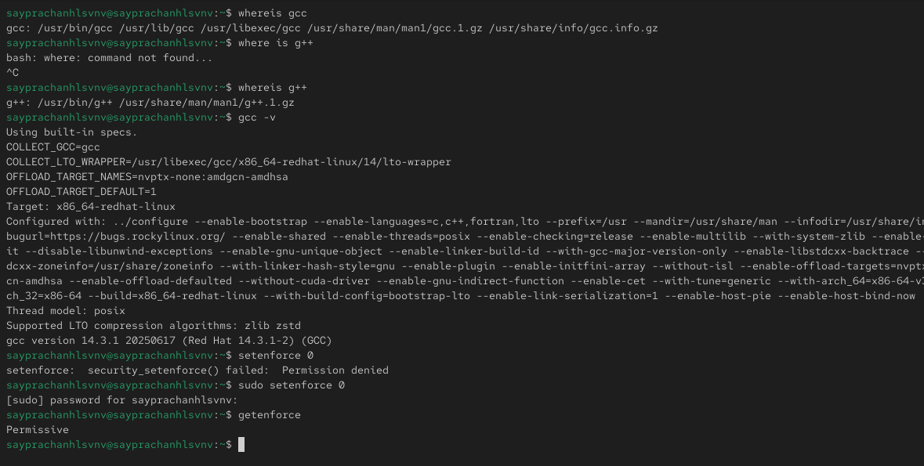
Рисунок 1: Проверка компилятора и отключение защиты системы
Я вхожу в учетную запись ‘guest’, перехожу в домашний каталог пользователя, создаю файл ‘simpleid.c’ и записываю в него код. Затем я компилирую файл с помощью gcc и запускаю программу. Программа выводит UID и GID пользователя. Я сравниваю результат работы программы с выводом команды id — оба значения UID и GID совпадают.(рис. 2)(рис. 3)(рис. 4)
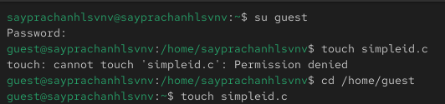
Рисунок 2: создание файла

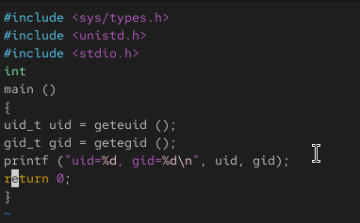
Рисунок 3: файла кода

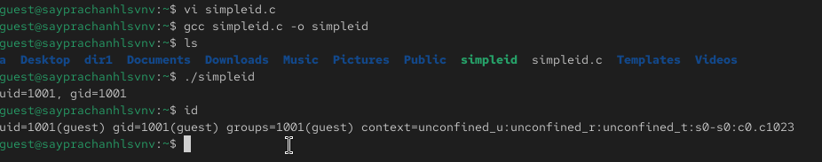
Рисунок 4: запуск файла
Далее я создаю другой файл ‘simpleid2.c’, записываю в него код и компилирую файл. Затем я запускаю программу.(рис. 5)(рис. 6)(рис. 7)
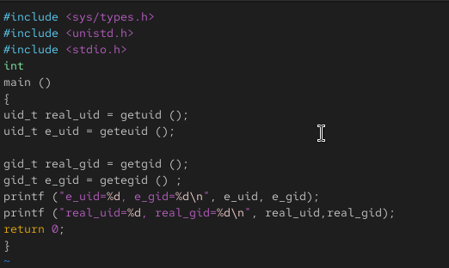
Рисунок 5: файла кода

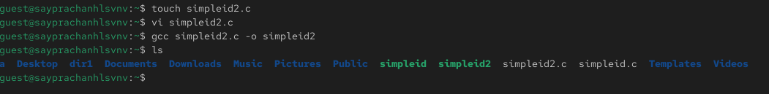
Рисунок 6: Компиляция файла

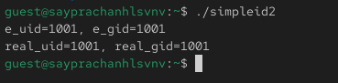
Рисунок 7: запуск файла
Используя chown, я изменяю владельца файла simpleid2, а с помощью chmod изменяю права доступа к файлу. Затем я запускаю программу и сравниваю её вывод с выводом команды id.Используя chown, я изменяю владельца файла simpleid2, а с помощью chmod изменяю права доступа к файлу. Затем я запускаю программу и сравниваю её вывод с выводом команды id. (рис. 8)(рис. 9)
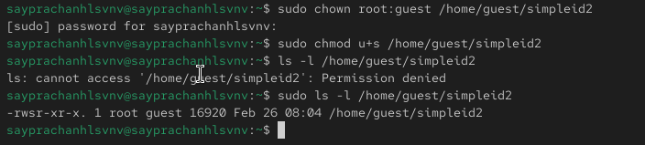
Рисунок 8: Изменение атрибутов файла

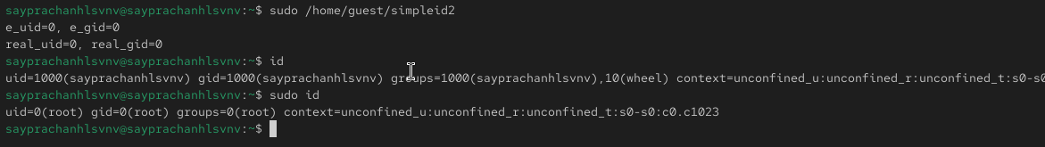
Рисунок 9: запуск файла
Затем я снова изменяю владельца файла, на этот раз изменяя GID файла, и проверяю вывод с помощью команды id. GID изменился на 1001, что соответствует идентификатору группы ‘guest’.(рис. 10)
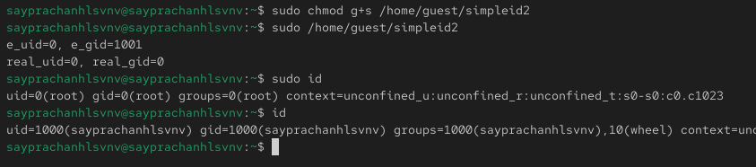
Рисунок 10: Изменение атрибутов файла
Я создаю еще один файл ‘readfile.c’, записываю в него код и компилирую файл.(рис. 11)(рис. 12)
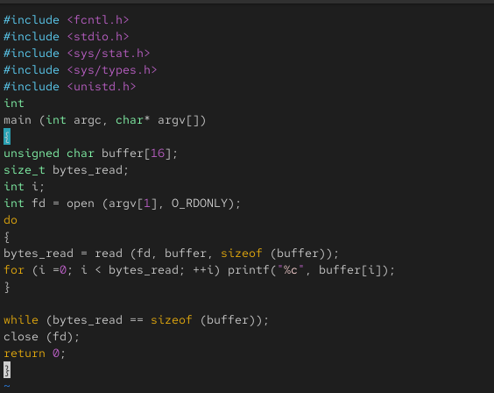
Рисунок 11: создание файла и файла кода

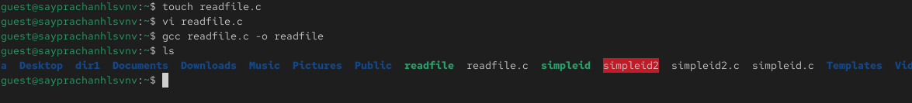
Рисунок 12: Компиляция файла
Используя chown, я изменяю владельца файла readfile.c, а с помощью chmod изменяю права доступа к файлу так, чтобы только суперпользователь (root) мог его читать, а пользователь guest — нет.(рис. 13)
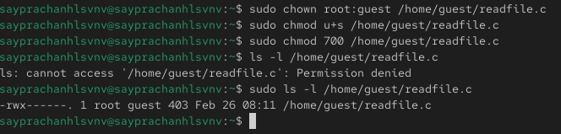
Рисунок 13: Изменение атрибутов файла
Я пытаюсь прочитать файл от имени guest — безуспешно.(рис. 14)
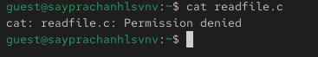
Рисунок 14: Чтение содержимого файла
Я пытаюсь использовать программу readfile для чтения того же файла readfile.c от имени guest, но это не удается — файл не может быть прочитан. Я пытаюсь сделать то же самое с файлом /etc/shadow — также безуспешно.(рис. 15)(рис. 16)
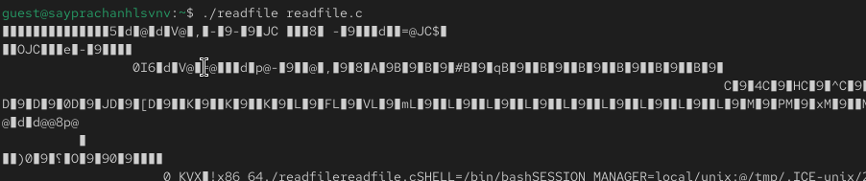
Рисунок 15: запуск файла

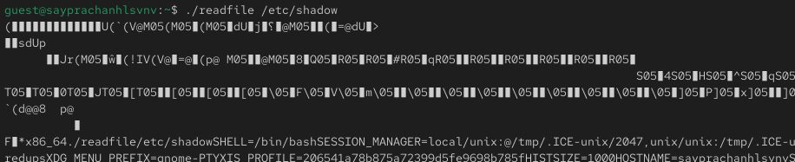
Рисунок 16: запуск файла
Я перехожу к суперпользователю (root) и пробую прочитать файл /etc/shadow — на этот раз операция успешна, файл читается.(рис. 17)
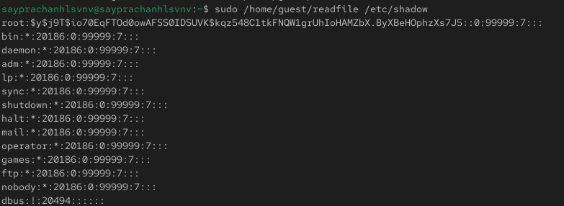
Рисунок 17: запуск файла
Я проверяю, установлен ли Sticky-бит на каталоге /tmp, с помощью команды ls.(рис. 18)
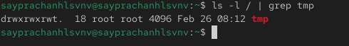
Рисунок 18: Проверка атрибутов файла
Я создаю файл file01.txt в каталоге /tmp, затем проверяю его атрибуты. После этого я изменяю атрибуты файла с помощью команды chmod, разрешая чтение и запись для “всех остальных” (all other).(рис. 19)
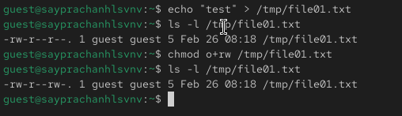
Рисунок 19: Создание файла и изменение атрибутов
Я вхожу в учетную запись ‘guest2’. От имени этого пользователя я могу прочитать файл, но также не могу записывать в него новую информацию и даже удалить файл.(рис. 20)(рис. 21)(рис. 22)
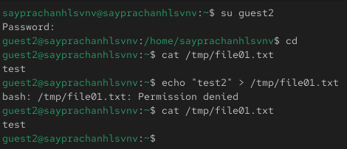
Рисунок 20: Запись файла

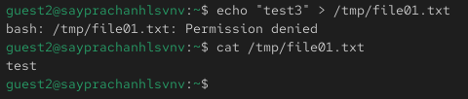
Рисунок 21: Запись файла

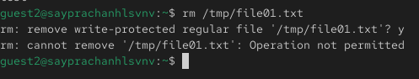
Рисунок 22: Удаление файла
Затем я вхожу в учетную запись root. С помощью chmod я удаляю sticky-бит (t) с каталога /tmp, после чего выхожу из учетной записи root. Я проверяю атрибуты /tmp — теперь они не содержат букву ‘t’ (sticky-бит).(рис. 23)(рис. 24)
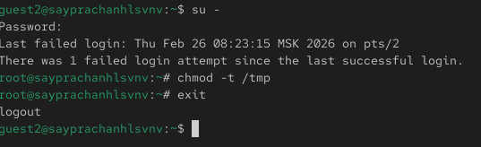
Рисунок 23: Изменение атрибутов файла

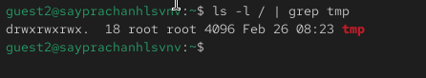
Рисунок 24: Проверка атрибутов файла
Я снова проверяю предыдущее действие. Я всё еще могу прочитать файл, но не могу записать в него новую информацию, однако удалить файл стало возможно.(рис. 25)
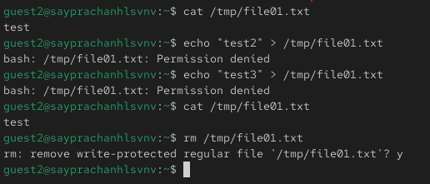
Рисунок 25: Выполнение набора действий с файлом
Я возвращаюсь в учетную запись root и добавляю sticky-бит обратно на каталог /tmp.(рис. 26)
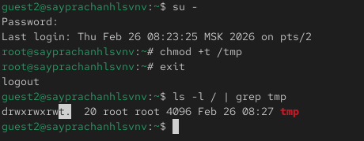
Рисунок 26: Изменение атрибутов файла

3. Выводы
Изучил механизм изменения идентификаторов, применила SetUID- и Sticky-биты. Получила практические навыки работы в кон- соли с дополнительными атрибутами. Рассмотрела работы механизма смены идентификатора процессов пользователей, а также влияние бита Sticky на запись и удаление файлов.

Список литературы

